ДЕПАРТАМЕНТ ОБРАЗОВАНИЯ И НАУКИ
ТЮМЕНСКОЙ ОБЛАСТИ
Государственное автономное профессиональное учреждение
Тюменской области
«ТЮМЕНСКИЙ ТЕХНИКУМ СТРОИТЕЛЬНОЙ ИНДУСТРИИ И
ГОРОДСКОГО ХОЗЯЙСТВА»

Курсовой проект
по МДК 05.02 Разработка кода информационных систем
на тему «Проектирование информационного портала для игрового проекта»

Выполнил: Богордаев К.А
Студент 2 курса
Очной формы обучения
Группы ИСиП 24-9-2
Подпись______________

Проверила: Гончарова Т.В.
Должность: преподаватель проф. дисциплин
Оценка:________Дата:______
Подпись______________

Тюмень 2026
Введение 3
1. Анализ предметной области 5
1.1 Описание предметной области 5
1.2 Описание категорий пользователей, их запросов и сообщений 6
1.3 Описание входных, выходных документов и сообщений 8
1.4 Сравнение систем аналогов 9
2. Функциональная модель предметной области 13
2.1 Модель предметной области в нотации IDEF0 13
2.2 Модель предметной области в нотации DFD 17
2.3 Описание функциональных задач пользователей системы 20
3. Проектирование информационной системы 22
3.1 Диаграмма вариантов использования 22
3.2 Диаграмма деятельности 29
3.3 Диаграмма последовательности 32
3.4 Диаграмма классов 34
3.5 Создание технического задания на разработку 38
4. Создание базы данных ИС 41
4.1 Создание концептуальной модели данных 41
4.2 Создание логической модели данных 45
4.3 Создание физической модели данных 49
4.4 Запросы к базе данных 53
5. Разработка эскизного проекта 57
Заключение 64
Список литературы 65

Введение
В условиях развития цифровой экономики и электронной коммерции особую актуальность приобретают информационные системы, обеспечивающие удобную, безопасную и эффективную торговлю цифровыми товарами. Одним из ярких примеров такой платформы является Steam – популярная торговая площадка для распространения компьютерных игр и внутри игровых предметов. Успех подобных систем обусловлен не только разнообразием предлагаемых продуктов, но и продуманной архитектурой, высокой производительностью и надежностью.
Целью данного проекта является проектирование информационной системы торговой площадки аналогичной Steam, с учетом современных требований к функциональности, безопасности и удобству использования. В рамках работы предполагается рассмотреть основные принципы построения подобных систем, определить ключевые бизнес-процессы, разработать структуру базы данных, а также спроектировать пользовательский интерфейс и архитектуру программного обеспечения
Актуальность темы обусловлена ростом популярности онлайн-платформ для покупки цифровых товаров, а также необходимостью создания масштабируемых и отказоустойчивых решений способных обрабатывать большое количество пользователей и транзакций. В ходе проектирования особое внимание будет уделено вопросам защиты данных, управлению учетными записями пользователей, обработке платежей и обеспечению бесперебойной работы системы.
В результате выполнения курсового проекта будет получена концептуальная модель информационной системы, отражающая основные компоненты торговой площадки, их взаимодействие и функциональные возможности. Логическая модель, со связями между сущностями. БД составленная по логической модели данных, и физическая модель составленная по БД.

- Анализ предметной области
Данная глава предназначена для детального описания предметной области "Торговая площадка Steam", а также для анализа всех связанных бизнес-процессов и их участников. Кроме того, необходимо четко обозначить все входные и выходные данные, а также возможные обращения и запросы пользователей.
1.1 Описание предметной области
Предметная область представляет собой маркетплейс для обмена внутриигровыми предметами.
Основные бизнес-процессы включают:
- Регистрация: пользователь вводит данные для регистрации и создает аккаунт.
- Поиск и выбор товаров: пользователь ищет товар в каталоге по категориям и названию.
- Покупка и продажа цифровых товаров: пользователи приобретают и продают внутриигровые предметы.
- Доставка и поддержка пользователей: предмет начисляется в инвентарь пользователю. При появлении проблем с доставкой осуществляется поддержка пользователей
1.2 Описание категорий пользователей
Можно выделить две ключевые категории пользователей, каждая из которых выполняет определенные функции и взаимодействует с системой через специфические запросы.
Продавцы имеют основную функцию публиковать внутриигровые предметы, выставлять цену. Их типовые запросы могут включать вопросы о рыночной цене, количестве выставленных предметов на торговую площадку.
Покупатели ищут внутриигровые предметы на торговой площадке. Их типовые запросы включают в себя название предмета, выставление фильтров поиска, цена выбранного предмета, заказ по собственной указанной цене.
  - Описание входных и выходных данных
Входные данные:
- Данные пользователя
- Желания пользователя
- Платежные средства
- Внутриигровые предметы
Выходные данные:
- Зарегистрированные аккаунты
- Купленные внутриигровые предметы
1.4 Сравнение систем аналогов
Для объективной оценки конкурентных преимуществ моей ИС проведем сравнительный анализ с аналогичными ИС.
Анализируемыми системами будут:
- FunPay
- Lis-skins
- Steam
FunPay представляет собой торговую площадку с предметами и услугами связанные с большим количеством игр (817)
На главной странице сайта пользователь видит названия игр, категории предоставления услуг от других пользователей. Интерфейс простой в освоении, разобраться в нем не составит труда. Есть удобный поиск Преимущества над Steam в том, что в наличии есть недоступные предметы, предоставление услуг, что недоступно в Steam и цены обычно ниже.
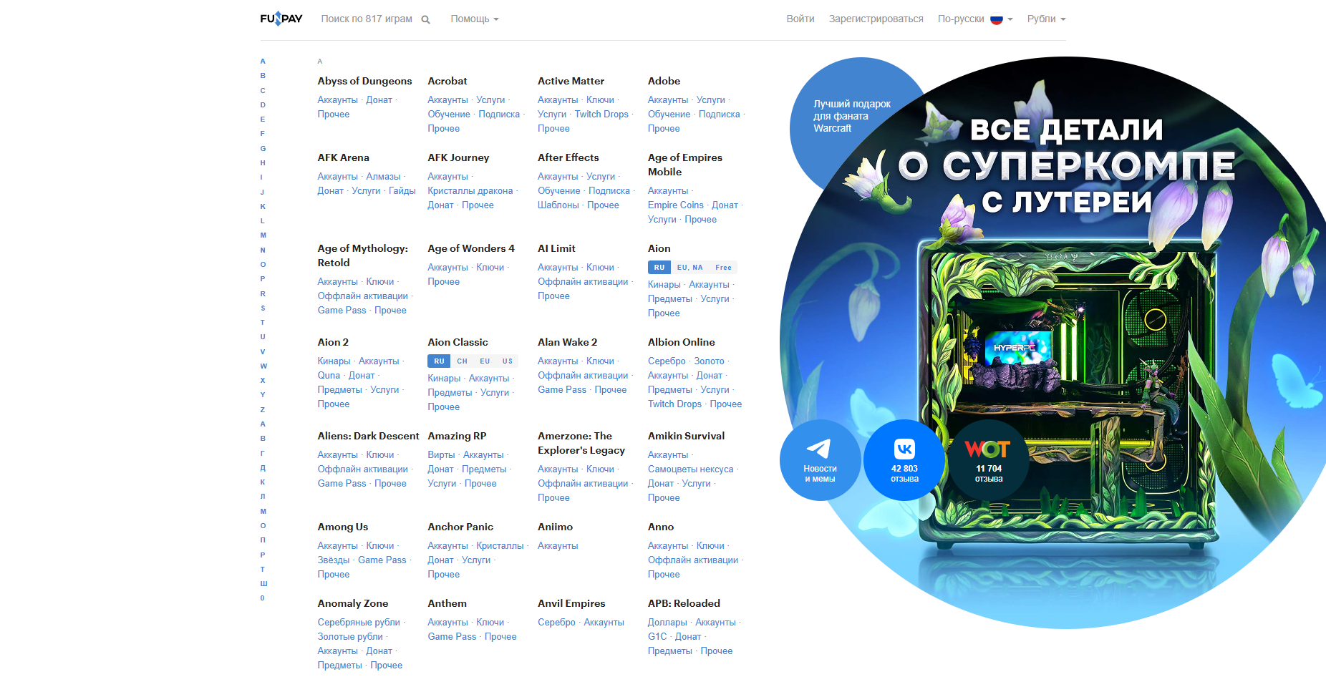
Рисунок 2 – «Главная страница FunPay»
Lis-skins представляет из себя так же торговую площадку с предметами таких игр как «CS2», «Dota 2», «Rust». На главной странице пользователя встречает краткое описание площадки, кнопка «Получить деньги», переводящая на страницу продажи. Ниже описаны преимущества площадки. Также есть кнопка связи с менеджером. На главной странице поиск отсутствует
Интерфейс так же прост в освоении.
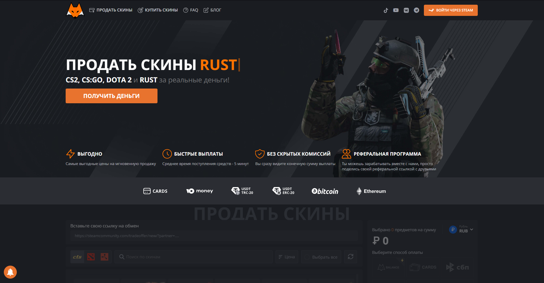
Рисунок 2 – «Главная страница Lis-skins»
Торговая площадка Steam это раздел цифрового магазина от Valve corp.
Пользователя встречают созданные лоты при наличии таковых, кнопка истории сделок, чуть ниже запросы на покупку по собственно выставленной цене. Далее пользователь видит популярные предметы, выставленные на продажу, можно выставить фильтр по цене, игре, редкости. Так же есть поиск по названию предмета.
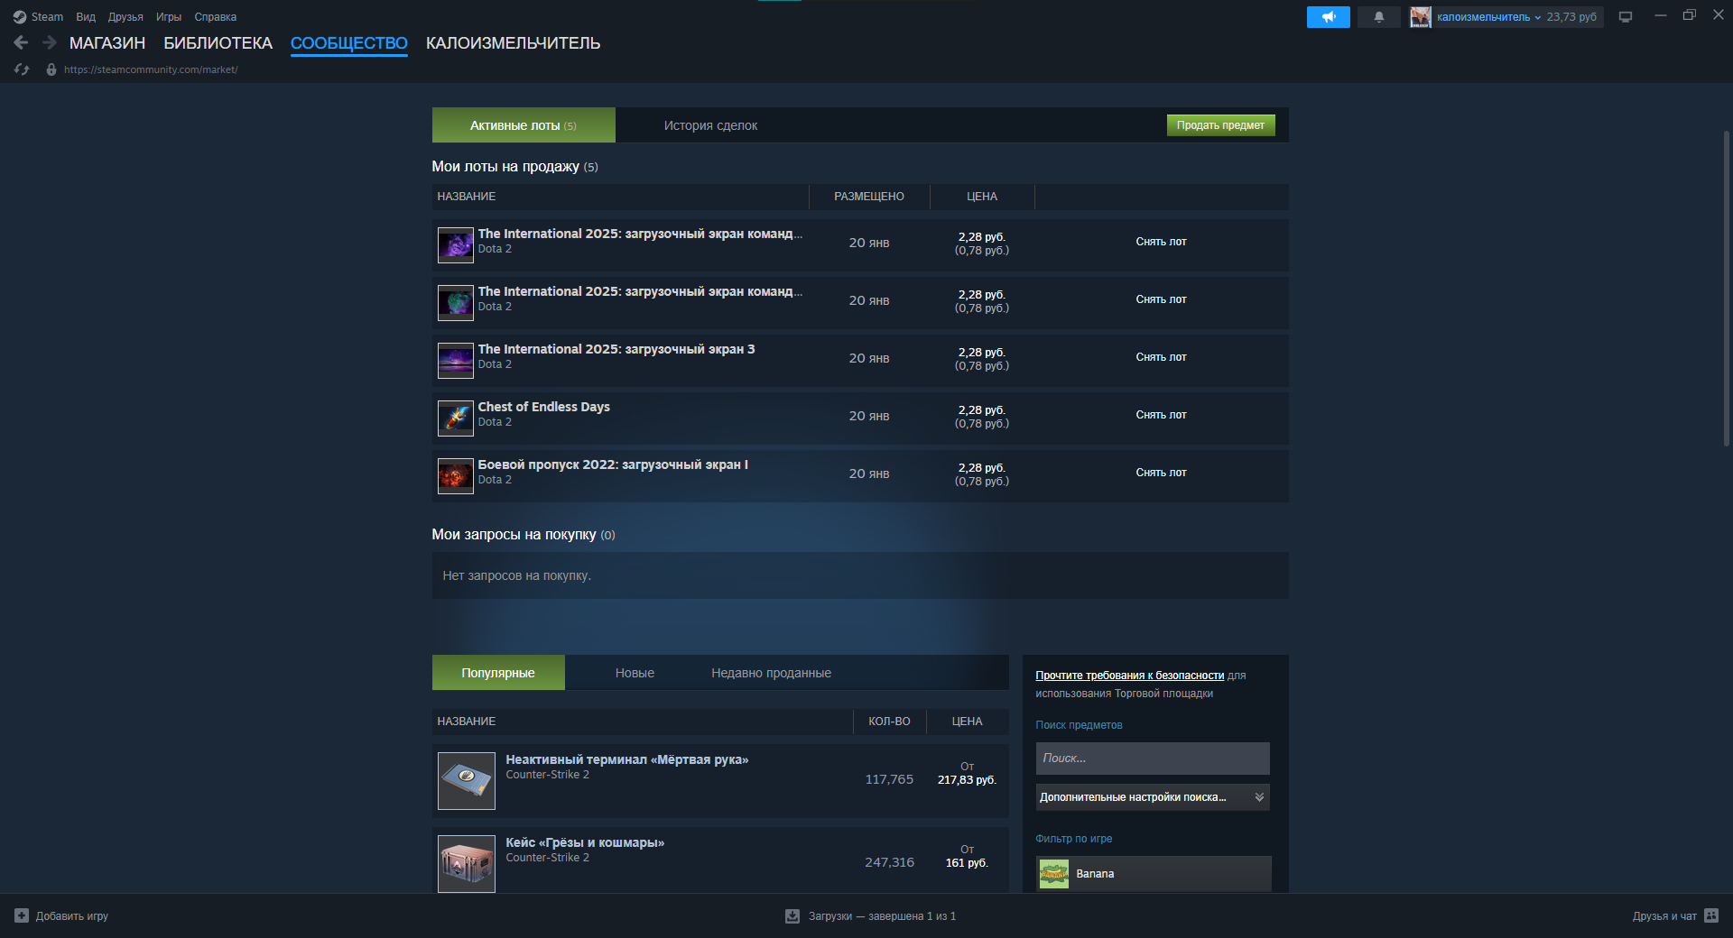
Рисунок 3 – «Главная страница торговой площадки Steam»
Критерий | FunPay | Lis-skins | Steam
Поиск | Есть | Нет | Есть
Простота интерфейса | простой | простой | Простой
Количество игр | 817 | 3 | >1000
Таблица 1 – Сравнение аналогов ТП Steam

Данный анализ подтверждает, что Торговая площадка Steam - оптимальный вариант для продажи и покупки внутриигровых предметов, т.к. она находится в одном из разделов магазина в котором была куплена игра, что обеспечивает безопасность транзакций.
- Функциональная модель предметной области
Данная глава будет посвящена представлению функциональных моделей для последующего описания протекающего бизнес-процесса в предметной области. Для достижения этой цели будут применены нотации функционального моделирования, такие как диаграммы IDEF0 и DFD. Эти диаграммы позволят проанализировать существующие процессы взаимодействия пользователей с игровым проектом и предсказать изменения, которые могут возникнуть после внедрения портала.
IDEF0 (Integration Definition for Function Modeling) — это метод функционального моделирования, который визуализирует функциональные процессы системы, показывая их входы, выходы, механизмы и управление. Он организует диаграммы в иерархическую структуру, что позволяет увидеть взаимосвязи между компонентами и выявить слабые места в текущих процессах.
DFD (Data Flow Diagram) — это метод визуализации потоков данных в системе, который показывает, как информация перемещается между процессами, хранилищами данных и внешними сущностями. Каждый процесс обозначается фигурой, а потоки данных — стрелками, что помогает понять, как данные обрабатываются и передаются.
Нотации функционального моделирования являются эффективными инструментами для визуализации функций, процессов и потоков данных в системе. Они не только помогают проиллюстрировать текущие процессы, но и выявить возможности для их оптимизации. В рамках нашего проекта это особенно актуально, так как успешная реализация информационного портала требует глубокого понимания существующих процессов и потребностей пользователей.
Диаграмма IDEF0 — это инструмент для моделирования и анализа функций системы, представленный в иерархической структуре. На верхнем уровне (A-0) отображается общая функция системы, что позволяет получить общее представление о её работе. Нижние уровни, такие как A0 и последующие, детализируют основные функции, разбивая их на подфункции, что помогает понять взаимодействие компонентов системы.
Ключевые элементы диаграммы включают:
- Входы - ресурсы или данные, необходимые для выполнения функции.
- Выходы - результаты выполнения функции, такие как отчеты или готовая продукция.
- Механизмы - инструменты и технологии, используемые для выполнения функций.
- Управляющие факторы - правила и процедуры, влияющие на выполнение функций.
Стрелки на диаграмме показывают направление потоков информации и ресурсов, что помогает визуализировать взаимодействия между функциями. Это позволяет выявить узкие места и возможности для оптимизации бизнес-процессов.
В данном курсовом проекте мы сосредоточимся на уровнях A-0 и A0 для анализа ключевых функций системы и их взаимосвязей, создавая полное представление о её архитектуре и функционировании.
Диаграмма IDEF0 «AI IS» отображает собой текущее состояние бизнес-процесса до автоматизации.
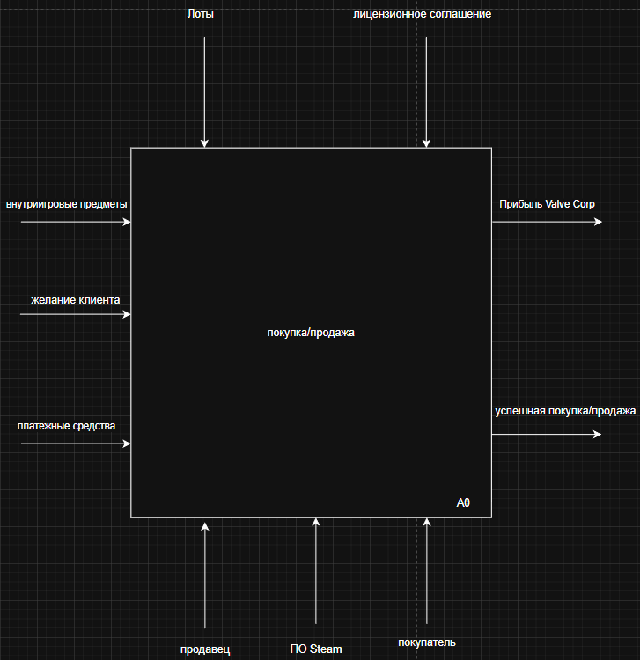
Рисунок 4 – «IDEF0 «AS IS» узел А0»
Процесс покупки/продажи состоит из нескольких этапов. Входные данные представляют собой внутриигровые предметы, желание покупателя и платежные средства.
Управляющими факторами являются лоты и лицензионное соглашение. В лотах хранятся предметы, выставленные на продажу. Лицензионной соглашение обязует пользователей соблюдать правила обозначенные Valve corp.
Механизмами являются продавцы, выставляющие предметы на продажу, покупатели, осуществляющие покупку предмета и ПО Steam в котором проходят все процессы.
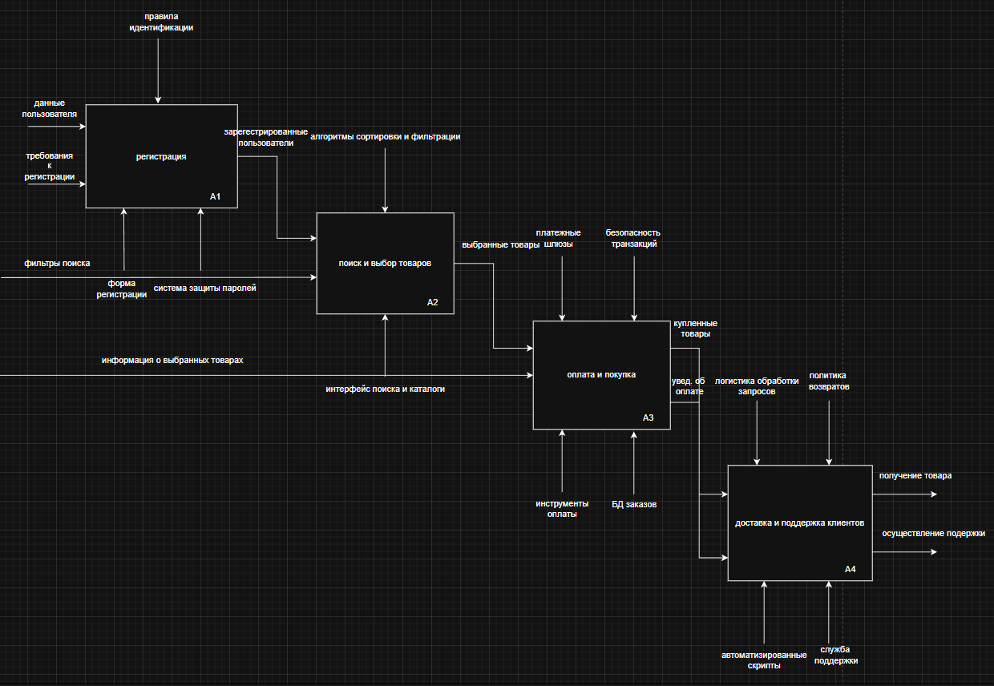
Рисунок 5 – «Декомпозиция»
В данной диаграмме более подробно расписаны процессы покупки/продажи предметов от регистрации до доставки и осуществления поддержки.
Пользователь вводит данные для регистрации по форме регистрации. Зарегистрированный пользователь осуществляет поиск и выбор товаров в интерфейсе ТП Steam после выбора товара производится оплата. Платежные средства переводятся продавцу, а предмет доставляется покупателю. При необходимости осуществляется поддержка пользователей.
2.2 Модель предметной области в нотации DFD
Диаграмма потоков данных (DFD) — это инструмент для графического отображения процессов внутри системы, который визуализирует перемещение данных между её компонентами.
DFD включает ключевые элементы: процессы, внешние сущности, хранилища данных и потоки данных. Процессы обозначают действия, преобразующие входные данные в выходные, внешние сущности представляют источники или получатели данных, а хранилища данных показывают, где информация сохраняется.
Этот инструмент также помогает выявить потенциальные узкие места и улучшить взаимодействие между компонентами системы.
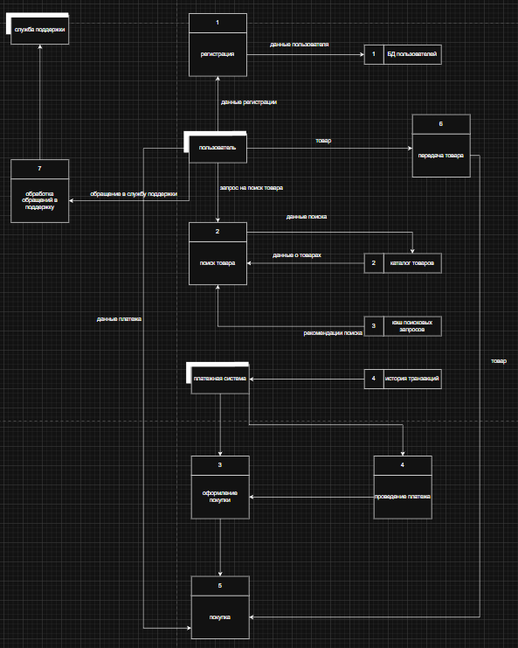
Рисунок 6 – «DFD»
В данной диаграмме показан процесс регистрации и покупки/продажи внутриигровых предметов.
Пользователь предоставляет данные для регистрации, которые хранятся в БД пользователей.
Пользователь делает запрос на поиск товара, выводится каталог товаров и задействуется кэш поисковых запросов для рекомендаций.
Пользователь вводит данные для платежа в процессе покупки. Платежная система оформляет покупку. Товар переходит к пользователю.
При появлении проблем пользователь обращается в службу поддержки.
  - Описание функциональных задач пользователей в системе
Функциональными задачами пользователей являются
- Регистрация: процесс создания аккаунта
- Поиск товара: процесс поиска нужного предмета
- Покупка: пользователь оплачивает выбранный товар
3.Проектирование информационной системы
Данная глава включает в себя основные этапы проектирование информационной системы. Процесс проектирования информационной системы заключается в разработке планов и спецификаций, необходимых для ее создания. Это включает в себя установление целей и задач системы, формирование ее архитектуры, проектирование отдельных компонентов и определение способов взаимодействия системы с пользователями и другими системами.
Мы ознакомимся с ключевыми аспектами проектирования, используя доступные диаграммы, включая диаграммы UML: вариантов, деятельности, последовательности и классов. Эти инструменты позволят нам охватить весь функционал обсуждаемого процесса.
Выбор стандартизированного языка визуального проектирования UML обоснован его способностью создавать понятные схемы, которые облегчают коммуникацию между разработчиками. Этот подход получил признание благодаря наглядному представлению архитектуры системы, от концепций до технической реализации. Использование таких диаграмм снижает риски ошибок, ускоряет согласование и обеспечивает целостное понимание системы на всех этапах её жизненного цикла.

3.1 Диаграмма вариантов использования
Диаграмма вариантов использования — это графическое представление взаимодействий между субъектами (акторами) и системой, отображающее различные сценарии её использования. Она описывает, как пользователи взаимодействуют с системой для достижения определенных целей, а также включает в себя прецеденты, которые представляют функциональные требования. Диаграмма помогает визуализировать и понять, какие функции система должна выполнять, и служит основой для анализа и проектирования.
Субъект (актор) — это лицо или объект, который взаимодействует с системой. Он вступает в связь с прецедентом с целью получения определенного полезного результата. Прецеденты выполняют функциональные требования, предоставляя субъекту желаемый результат, и наглядно демонстрируют различные способы использования системы.
Рассмотрим диаграмму вариантов использования для информационного портала:
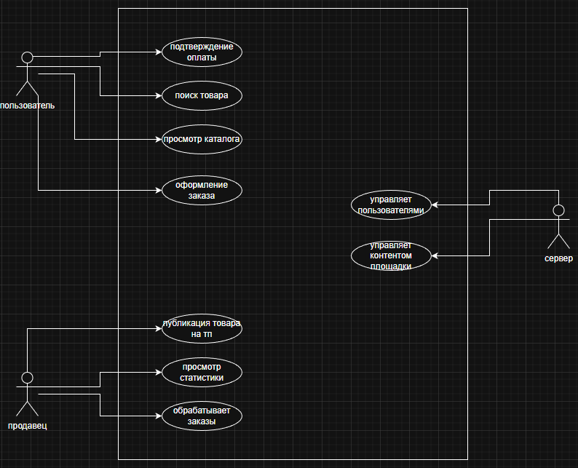
Рисунок 7 – «Диаграмма вариантов использования»

Описание | Пользователь производит поиск товара
Главные актёры | Пользователь
Второстепенные актёры | Нет
Предусловия | Покупка
Постусловия | Товар найден
Основной поток | 1. Пользователь нашел товар
Альтернативный поток | 1. Пользователь не нашел товар
Таблица 2 – Описание прецедента «Поиск товара»

Описание | Пользователь смотрит каталог
Главные актёры | Пользователь
Второстепенные актёры | Нет
Предусловия | Покупка
Постусловия | Товар найден
Основной поток | 1. Пользователь нашел товар
Альтернативный поток | 1. Пользователь не нашел товар
Таблица 3 – Описание прецедента «Просмотр каталога»

Описание | Пользователь оформляет заказ
Главные актёры | Пользователь
Второстепенные актёры | Нет
Предусловия | Покупка
Постусловия | Заказ оформлен
Основной поток | 1. Пользователь оформил заказ
Альтернативный поток | 1. Пользователь не оформил заказ
Таблица 4 – Описание прецедента «Оформление заказа»

Описание | Пользователь подтверждает оплату
Главные актёры | Пользователь
Второстепенные актёры | Нет
Предусловия | Оплата
Постусловия | Оплата произведена
Основной поток | 1. Пользователь оплатил покупку
Альтернативный поток | 1. Пользователь не оплатил покупку
Таблица 5 – Описание прецедента «Подтверждение оплаты»

Описание | Сервер управляет пользователями
Главные актёры | Сервер
Второстепенные актёры | Нет
Предусловия | Управление пользователями
Постусловия | Нет
Основной поток | 1. Сервер управляет пользователями
Альтернативный поток | Нет
Таблица 6 – Описание прецедента «Управление пользователями»

Описание | Сервер управляет контентом площадки
Главные актёры | Сервер
Второстепенные актёры | Нет
Предусловия | Управление контентом площадки
Постусловия | Нет
Основной поток | 1. Сервер управляет контентом площадки
Альтернативный поток | Нет
Таблица 7 – Описание прецедента «Управление контентом площадки»

Описание | Продавец публикует товар на ТП
Главные актёры | Продавец
Второстепенные актёры | Нет
Предусловия | Продажа предмета
Постусловия | Нет
Основной поток | 1. Продавец опубликовал товар
Альтернативный поток | 1.Продавец не опубликовал товар
Таблица 8 – Описание прецедента «Публикация товара на ТП»

Описание | Продавец просматривает статистику
Главные актёры | Продавец
Второстепенные актёры | Нет
Предусловия | Продажа предмета
Постусловия | Нет
Основной поток | 1. Продавец посмотрел статистику
Альтернативный поток | Нет
Таблица 9 – Описание прецедента «Просмотр статистики»
Описание | Продавец обрабатывает заказы
Главные актёры | Продавец
Второстепенные актёры | Нет
Предусловия | Продажа предмета
Постусловия | Нет
Основной поток | 1. Продавец обработал заказы
Альтернативный поток | 1. Продавец не обработал заказы
Таблица 10 – Описание прецедента «Обработка заказов»

3.2 Диаграмма деятельности
Диаграмма деятельности представляет собой разновидность блок-схемы, предназначенную для наглядного отображения последовательности действий или процессов. Она иллюстрирует порядок выполнения операций, необходимых для достижения конкретной цели. Эти диаграммы являются полезным инструментом для визуализации и анализа процессов в различных системах, позволяя лучше понять последовательность шагов и выявить возможные альтернативные сценарии выполнения.
Широкое применение диаграмм деятельности наблюдается в таких областях, как проектирование информационных систем, управление бизнес-процессами, разработка программного обеспечения и другие сферы, где важно описать логику функционирования системы. Они помогают не только в документировании процессов, но и в выявлении узких мест, оптимизации работы и улучшении взаимодействия между различными компонентами системы. Кроме того, диаграммы деятельности могут быть использованы для обучения сотрудников, позволяя им быстро освоить сложные процессы и понять их структуру.
Основные элементы диаграммы деятельности включают в себя несколько ключевых компонентов, каждый из которых выполняет свою уникальную роль.
Действия обозначаются прямоугольниками с закругленными углами, что позволяет легко идентифицировать шаги в процессе. Потоки управления, которые показывают направление движения от одного действия к другому, представлены стрелками, соединяющими эти действия, что помогает визуализировать последовательность операций. Также на диаграмме будет представлены стрелки пунктирной линии, они нужны для графической составляющей диаграммы, чтобы было понятнее определить к чему всё сводится.
Участники процесса, будь то люди или системы, изображаются в виде человечков, что позволяет четко обозначить, кто отвечает за выполнение конкретных действий.
Дополнительно, диаграммы деятельности могут включать в себя условия и альтернативные пути, которые отображаются с помощью ромбов, что позволяет визуализировать ветвления в процессе. Это особенно полезно для описания ситуаций, когда действия зависят от определенных условий или решений.
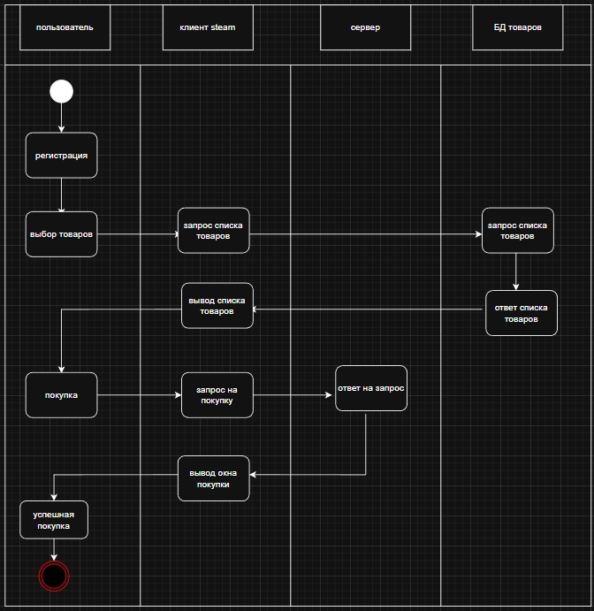
Рисунок 8 – «Диаграмма деятельности»
Диаграмма начинается с черного круга обозначающего начала действий пользователя. Первым действием пользователь регистрируется на платформе, далее идет выбор товаров, пользователь отправляет запрос клиенту, а тот в свою очередь делает запрос базе данных. База данных дает ответ и клиент выводит список товаров. Пользователь покупает товар, клиент делает запрос на покупку, сервер отвечает на запрос, клиент выводит окно покупки. Успешная покупка, и диаграмма заканчивается черным кругом обведенного красными линиями.

3.3 Диаграмма последовательности
Диаграмма последовательности — это тип графического оформления, который используется для визуализации взаимодействия между различными объектами в рамках системы. Она акцентирует внимание на порядке и временной последовательности сообщений, которые передаются от одного объекта к другому.
На такой диаграмме объекты представлены в виде вертикальных линий, а сообщения отображаются в виде стрелок, направленных от отправителя к получателю. Каждое сообщение может содержать информацию о методах, которые вызываются, или о событиях, происходящих в системе.
Диаграммы последовательности часто применяются в UML для моделирования динамического поведения систем, что позволяет разработчикам и аналитикам лучше понять, как компоненты взаимодействуют друг с другом и как данные перемещаются в процессе выполнения различных сценариев. Это особенно полезно на этапах проектирования и анализа, когда необходимо уточнить требования и описать функциональность системы.
Основные элементы диаграммы последовательности включают в себя:
- Элементы системы – они изображаются в виде вертикальных линий, известных как линии жизни.
- Передача информации между элементами – они обозначаются стрелками, соединяющими эти линии жизни.
- Временной порядок взаимодействий – он отображается сверху вниз, где верхняя часть диаграммы символизирует начало процесса, а нижняя его завершение.
Давайте рассмотрим диаграмму последовательности для моей информационной системы. Выделим основные компоненты в ней и подытожим необходимость использования диаграммы для моей ИС.
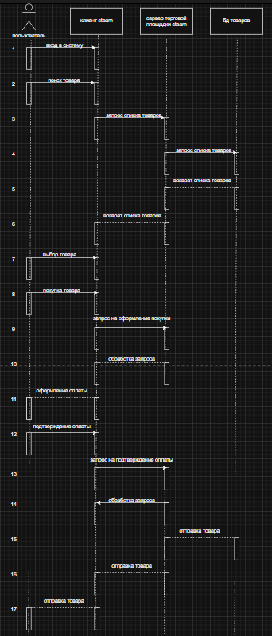
Рисунок 9 – «Диаграмма деятельности»
В данной диаграмме присутствуют: Объекты (обозначаются в виде прямоугольников, человечков, цилиндров) – Пользователь, Клиент Steam, Сервер торговой площадки Steam, База данных.
Линия жизни — это вертикальная пунктирная линия, символизирующая одного из участников взаимодействия. Она начинается от этого участника и продолжается до момента его удаления или завершения взаимодействия.
Сигналы для коммуникации между участниками могут обозначать различными стрелками. В данной диаграмме всего два типа стрелок, а именно:
- Синхронная стрелка — это действие, требующее ответа. Она обозначается закрашенным наконечником.
- Возврат — это ответное действие. Оно обозначается обычной не закрашенной стрелкой с пунктирной линией.
Давайте подытожим, диаграммы последовательности опять же позволяют лучше понять взаимодействие компонентов друг с другом. Как передаются данные в процессе сценария. Для моей информационной системе данная диаграмма необходима, она позволит отобразит какие-либо недостатки в процессах и даст возможность лучше понять, что нужно скорректировать.

3.4 Диаграмма классов
Диаграмма классов в объектно-ориентированном программировании (ООП) является статическим отображением архитектуры системы. Она иллюстрирует различные классы, их атрибуты и методы, которые составляют основу системы.
Каждый класс представляет собой шаблон для создания объектов и включает в себя как данные (атрибуты), так и функции (операции), которые определяют поведение этих объектов. Атрибуты описывают характеристики классов, такие как типы данных и значения, в то время как операции представляют собой действия, которые могут выполняться над объектами данного класса.
Диаграмма классов также демонстрирует отношения между классами, такие как наследование, ассоциации, агрегации и композиции. Это позволяет разработчикам визуализировать, как классы взаимодействуют друг с другом и как они организованы внутри системы.
Предлагаю рассмотреть разновидности объектов диаграммы классов, а после и сами диаграммы для моей ИС:
- Класс: Элемент системы, представляющий группу объектов с определёнными характеристиками и поведением.
- Атрибуты: Свойства объекта.
- Операции: Действия, которые можно осуществлять с объектом.
- Связи: Взаимоотношения между классами.
- Наследование: Связь между классами, при которой дочерний класс получает свойства и поведение от родительского класса.
- Агрегация: Отношение "содержит", когда один объект включает в себя другие объекты.
- Композиция: Отношение "часть-целое", при котором один объект не может существовать без другого, который его включает.
Типы связей:
- Ассоциация: Двунаправленная связь, не подразумевающая владения.
- Зависимость: Однонаправленная связь, указывающая на то, что один класс зависит от другого.
- Композиция: Сильная двунаправленная связь, где дочерний объект не может существовать без родительского объекта.
Агрегация: Слабая двунаправленная связь, при которой дочерний объект может существовать независимо от родительского.
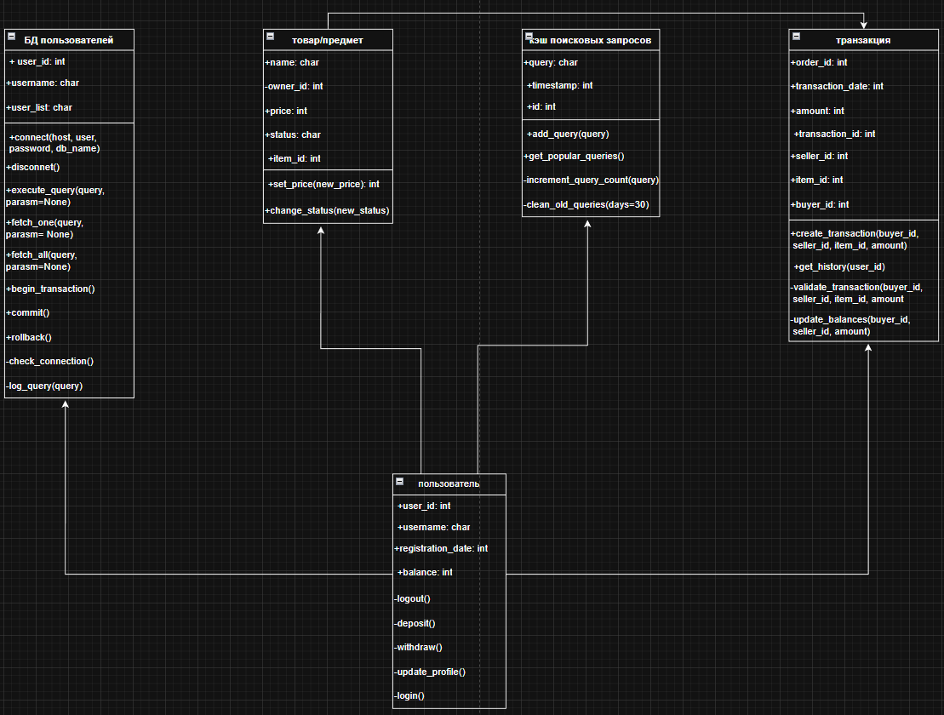
Рисунок 10 – «Диаграмма классов»

Класс «пользователь» - данный класс представляет собой основного пользователя и имеет атрибуты: user_id : int, username : varchar, registration_date : date, balance : int, а так же методы: logout(), deposit(), withdraw(), update_profile(), login()
Класс «БД пользователей» - данный класс представляет собой базу данных в которой хранятся данные о пользователях и имеет атрибуты: user_id : int, username : varchar, user_list : int, а также методы: connect(), disconnect(), execute_query(), fetch_one(), fetch_all(), begin_transaction(), commit(), rollback(), check_connection(), log_query().
Класс «товар/предмет» - данный класс представляет собой предмет, который продают/покупают на торговой площадке и имеет атрибуты: name : varchar, owner_id : int, price : boolean, status : enum, item_id : int, а так же методы: set_price(), change_status().
Класс «кэш поисковых запросов» - данный класс представляет собой базу данных в которой хранятся популярные запросы пользователей и имеет атрибуты: query : varchar, timestamp : datetime, item_id : int, а так же методы: add_query(), get_popular_queries(), increment_query_count(), clean_old_queries().
Класс «транзакция» - данный класс представляет собой процесс покупки/продажи предметов на торговой площадке и имеет атрибуты: order_id : int, transaction_date : datetime, amount : int, transaction_id : int, seller_id : int, item_id : int, buyer_id : int, а также методы: create_transaction(), get_history(), validate_transaction(), update_balances().
Таким образом, диаграмма классов является важным инструментом для проектирования и документирования программного обеспечения, поскольку она помогает понять структуру системы для дальнейшей разработки и реализации кода.

3.5 Создание технического задания на разработку
Данный проект предполагает разработку торговой площадки, которая станет основным ресурсом для торговли внутриигровыми предметами. Торговая площадка будет включать в себя фильтры для удобного поиска, разделение по играм, редкости, качеству и цене предмета. Основная задача — автоматизация процессов управления контентом и улучшение качества обслуживания пользователей, что в свою очередь повысит вовлеченность аудитории.
Основание для разработки:
Разработка торговой площадки направлена на появление виртуальной биржи. Торговая площадка станет основным сервисом для продажи и покупки внутриигровых предметов, что повысит финансовую грамотность игроков.

Назначение разработки:
Цель разработки торговой площадки — создать удобную платформу для игроков, обеспечивающую легкий способ избавиться от лишних предметов, и получить за них деньги.
Исполнитель:
Исполнителем проекта является Богордаев Кирилл Андреевич, специализирующийся на создании веб-порталов и баз данных. Исполнитель будет тесно взаимодействовать с заказчиком для уточнения всех требований и проведения интервью с пользователями.
Технические требования к системе:
- Операционная система: Windows 10/11, Linux
- Веб-сервер: Apache или Nginx
- База данных: MySQL
- Язык программирования: PHP, Python или JavaScript
Основные функциональные возможности:
- Обеспечение доступа: Легкий способ купить/продать внутриигровые предметы
- Безопасность: Защита данных пользователей и регулярные обновления системы.
Входные и выходные данные:
- Входные данные: Данные пользователей, внутриигровые предметы, финансы
- Выходные данные: Отчеты по активности пользователей, обновления каталога
Программные требования:
- Операционная система: Windows 10/11, Linux
- Браузеры: Поддержка современных браузеров (Chrome, Firefox, Edge)
Аппаратные требования:
- Процессор: не менее четырехъядерного Intel Xeon с частотой 2.5 ГГц
- Оперативная память: не менее 8 ГБ
- Дисковое пространство: SSD объемом 500 ГБ для базы данных и контента
Лингвистические требования:
Интерфейс торговой площадки реализован на всех официальных языках мира
Условия эксплуатации:
Торговая площадка разрабатывается с расчетом на использование непрофессиональными пользователями. Система должна иметь интуитивно понятный интерфейс, что позволит избежать сложностей при работе с ней.
Состав документации:
- Техническое задание
- Руководство пользователя
- Журналы изменений
Этапы разработки:
- Анализ текущих процессов
- Проектирование архитектуры
- Создание базы данных
- Интеграция банковской системы
- Разработка интерфейса
- Тестирование системы
- Подготовка к запуску
- Поддержка и развитие
Порядок приемки:
Система считается принятой после завершения всех этапов тестирования, проверки работоспособности функционала и успешной демонстрации устойчивой работы. Приемка включает оценку соответствия системы установленным требованиям и анализ удобства использования конечными пользователями.

4. СОЗДАНИЕ БАЗЫ ДАННЫХ ИС
В данном блоке рассматривается создание базы данных, которая станет основой для работы информационного портала. Чтобы система функционировала без сбоев и отвечала запросам игроков, требуется детально проработать схему базы данных и корректно ее реализовать.
Иными словами, речь идет о построении надежного хранилища информации, обеспечивающего бесперебойную работу сервиса поиска информации по проекту. Гибкость, производительность и удобство взаимодействия зависят от грамотно спроектированной базы.
Построение хранилища информации мы начнём с создания моделей данных: концептуальной, логической, физической. Закончим разработкой запросов к базе данных.

4.1 Создание концептуальной модели данных
Создание концептуальной модели данных является важным и необходимым этапом в проектировании систем управления базами данных, который происходит на самых ранних стадиях разработки. Главная цель этого процесса заключается в анализе и понимании характеристик объектов, с которыми будет работать система, а также в выявлении информационных потребностей всех заинтересованных пользователей.
На основе анализа предметной области эксперты разрабатывают концептуальную модель данных, которая представляется в виде модели «сущность-связь» (ER-модель). Этот метод позволяет выделить и детализировать ключевые элементы предметной области и исследовать их взаимосвязи. В результате формируется полное представление о том, какие данные должны храниться в базе данных, как они связаны между собой и какие требования к структуре данных предъявляют пользователи.
Для торговой площадки концептуальная модель может включать важные сущности и их взаимосвязи. Каждая из этих сущностей будет иметь свои атрибуты и описания, что позволит создать ясное понимание структуры данных и их функциональности. Такой подход способствует эффективному управлению данными и удовлетворению потребностей пользователей.
Теперь предлагаю рассмотреть мою концептуальную модель ИС:
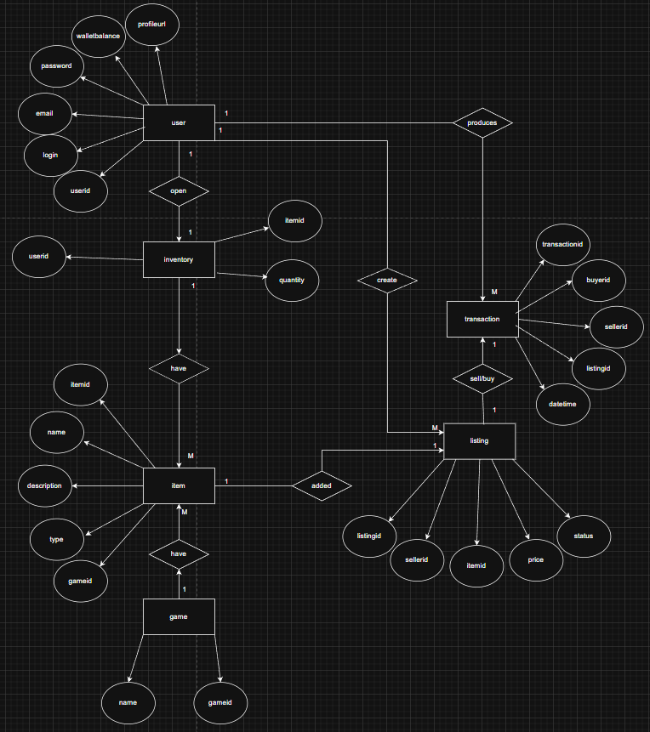
Рисунок 11 – «Концептуальная модель данных»
Представленная концептуальная модель данных маркетплейса (рис. 8) включает следующие основные сущености: “User”, “Inventory”, “Item”, “Transaction”, “Listing” и “Game”
Пользователь (User) регистрируется, указывая почту и пароль. Пользователь может покупать и продавать внутриигровые предметы. Продажа происходит путем создания Лотов (Listing). Пользователь (User) находит предмет по названию Игры (Game), которой принадлежит этот предмет, или по названию самого предмета.
Все сущности связаны между собой Пользователь (User) открывает Инвентарь (Inventory) и выбирает Предмет (Item) из какой-либо Игры (Game), создает Лот (Listing) и проводит Транзакцию (Transaction) продажи или покупки. Такая структура позволяет пользователю эффективно управлять предметами в своем инвентаре и финансами в своем кошельке.
Данная модель обеспечивает основу для дальнейшего проектирования логической и физической структуры базы данных, учитывая все необходимые связи и атрибуты для корректной работы маркетплейса.
Таблица 11 - Описание сущностей
Название | Тип сущности | Краткое описание
User | Сильная | Зарегистрированный пользователь
Inventory | Слабая | Инвентарь пользователя, в котором хранятся предметы
Item | Слабая | Внутриигровой предмет
Listing | Слабая | Лот для продажи
Transaction | Слабая | Процесс продажи/покупки предмета
Game | Сильная | Игра, имеющая предметы для продажи/покупки

Таблица 12 - Описание связей
Название | Сущность | Кардинальность | Краткое описание
Sell/buy | Transaction  Listing | 1  1 | Покупка/продажа предмета в лоте
Open | User  Inventory | 1  1 | Пользователь открывает инвентарь
Have | Inventory  Item | 1  M | Инвентарь имеет предмет
Have | Game  Item | 1  M | Игра имеет предмет
Added | Item  Listing | 1  1 | Предмет добавляется в лот
Create | User  Listing | 1  M | Пользователь создает лот
Produces | User  Transaction | 1  M | Пользователь проводит транзакцию

Описание атрибутов:
Таблица 13 – User
Наименование | Формат данных | Краткое описание
UserID | Int | ID пользователя
Login | Строковый | Имя для входа в аккаунт
Email | Строковый | Электронная почта
Password | Строковый | Пароль для защиты аккаунта
Walletbalance | Int | Баланс кошелька
ProfileURL | Строковый | Ссылка на профиль пользователя

Таблица 14 – Inventory
Наименование | Формат данных | Краткое описание
UserID | Int | ID пользователя
ItemID | Int | ID предмета
Quantity | Строковый | Количество предметов

Таблица 15 – Item
Наименование | Формат данных | Краткое описание
ItemID | Int | ID предмета
Name | Строковый | Название предмета
Description | Строковый | Описание предмета
Type | Строковый | Тип предмета
GameID | Int | ID игры

Таблица 16 – Game
Наименование | Формат данных | Краткое описание
Name | Строковый | Название игры
GameID | Int | ID игры

Таблица 17 – Listing
Наименование | Формат данных | Краткое описание
ListingID | Int | ID лота
SellerID | Int | ID продавца
ItemID | Int | ID предмета
PriceID | Int | ID цены
Status | Enum | Статус лота

Таблица 18 – Transaction
Наименование | Формат данных | Краткое описание
Datetime | Datetime | Время проведения транзакции
TransactionID | Int | ID транзакции
BuyerID | Int | ID покупателя
ListingID | Int | ID лота
SellerID | Int | ID продавца

